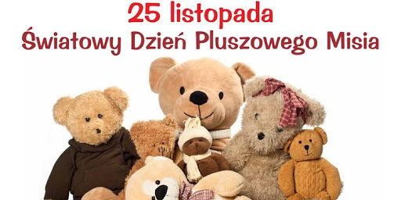 **Regulamin konkursu:**

**“Mój przyjaciel – pluszowy Miś”**

**Konkurs Plastyczny pt. “Mój przyjaciel – pluszowy Miś”**

**Organizatorzy:**

**Nauczyciel wspomagający:** Magdalena Kaleta.

**Nauczyciel wspomagający:** Ewelina Konopiata.

**Z okazji Światowego Dnia Pluszowego Misia Od 2002 roku 25 listopada obchodzimy Światowy Dzień Pluszowego Misia, z tej okazji szkoła organizuje konkurs plastyczny „Mój przyjaciel Miś” dla dzieci w wieku 7-10 lat. Pluszowy Miś od ponad stu lat jest najwierniejszym przyjacielem dzieci na całym świecie. Towarzyszy dzieciom w ich codziennym życiu dzieląc z nami chwile radości, bywa również powiernikiem smutków i lęków. Miś stał się również jednym z ulubionych bohaterów literatury dziecięcej i na stałe zagościł w świecie bajek. Serdecznie zapraszamy do wzięcia udziału w konkursie!**

**Cele konkursu:**

- promowanie Światowego Dnia Pluszowego Misia,

- wyzwolenie wyobraźni dziecięcej poprzez ekspresję plastyczną,

- promowanie talentów plastycznych dzieci.

- przybliżenie najmłodszym historii powstania pluszowego misia,

- inicjowanie zainteresowań czytelniczych wśród najmłodszych dzieci poprzez przedstawienie sylwetek misiów jako bohaterów literackich,

- kształtowanie i rozwijanie zainteresowań artystycznych,

- rozwijanie umiejętności manualnych dzieci,

- rozwijanie wrażliwości estetycznej,

- kształtowanie inwencji i wyobraźni twórczej.

**Regulamin konkursu:**

1. Konkurs adresowany jest do dzieci uczęszczających do klas 1 – 3,
2. Czas trwania konkursu: 09.11.2021r. do 22.11.2021r. (rozstrzygnięcie konkursu dnia 25.11.2021r.),
3. Zadaniem uczestników konkursu jest wykonanie pracy plastycznej,
4. Dzieci wykonują swoją pracę indywidualnie, w formacie A4 dowolną techniką płaską,
5. Prace powinny zawierać metryczkę: imię, nazwisko oraz klasę,
6. Prace należy dostarczyć do wychowawców do dnia 22.11.2021r.,
7. Prace konkursowe oceniać będzie Jury powołane przez Organizatorów konkursu. Nagrodzone będą 3 pierwsze miejsca,
8. Kryteria oceny gotowych prac plastycznych: zgodność z tematyką konkursu, samodzielność wykonanych prac i pomysłowość,
9. Dostarczenie prac jest równoznaczne z akceptacją oraz zgodą na ogłoszenie wyników konkursu na stronie internetowej szkoły oraz na facebooku szkoły,
10. Wyniki konkursu zostaną ogłoszone dnia 25.11.2021r.

Prace plastyczne przechodzą na własność organizatora konkursu.

